Министерство науки и высшего образования Российской Федерации

Федеральное государственное автономное образовательное учреждение
высшего образования
Пермский национальный исследовательский
политехнический университет

Факультет прикладной математики и механики
Кафедра «Вычислительная математика, механика и биомеханика»

О Т Ч Е Т
по преддипломной практике

Выполнил студент гр.___________
Иванов

ЦТ-20-3б
__________________________________
(Фамилия, Имя, Отчество)

__________________________________
(подпись)

Проверили:
доц. каф. ВММБ ПНИПУ Иванов

_____________________________________________
(должность, Ф.И.О. ответственного за практическую подготовку
от принимающей организации)

________ ___________________
(оценка) (подпись)

_____________
МП (дата)

ст. преп. каф. ВММБ ПНИПУ Иванов

_____________________________________________
(должность, Ф.И.О. руководителя по практической подготовке от ПНИПУ)

________ ___________________
(оценка) (подпись)

_____________
(дата)

Пермь 2024
Министерство науки и высшего образования Российской Федерации

Федеральное государственное автономное образовательное учреждение
высшего образования
Пермский национальный исследовательский
политехнический университет

Факультет прикладной математики и механики
Кафедра «Вычислительная математика, механика и биомеханика»

УТВЕРЖДАЮ
Зав. кафедрой ВММБ
д-р техн. наук, профессор

__________ В.Ю. Столбов
«___» _____________ 20__ г.

ИНДИВИДУАЛЬНОЕ ЗАДАНИЕ
на преддипломную практику
студента группы ________
Иванов
ЦТ-20-3б
___________________________________________________________________
(Фамилия, Имя, Отчество)

1. Тема исследования: ______________________________________________________
Разработка прототипа бэкенд-составляющей
веб-приложения для сбора и подачи показаний счетчиков.
_____________________________________________________________________________
2. Цель практики – формирование следующих дисциплинарных компетенций в соответствии с требованиями программы практики:
ПК-1.4. | Способен оценивать эффективность информационных систем
ПК-2.3. | Способен проводить подготовку, оформление и представление отчетов, статей и презентаций по научно-исследовательским работам

3. Календарный план проведения преддипломной практики
№ | Наименование этапа | Наименование работ | Сроки
 |  |  | начало | окончание
1 | 1 этап  (подготовит.) | Проектирование системы: обсуждение основного функционала, проектирование базы данных, разбиение реализации на подзадачи | 15.04.24 | 19.04.24
2 | 2 этап  (основной) | Разработка приложения: разработка слоёв работы с данными, бизнес-логики и веб-контроллеров. Реализация разграничения доступа к системе и прочего функционала | 20.04.24 | 05.05.24
3 | 3 этап  (итоговый) | Тестирование сервиса.  Оформление отчета по практике | 06.05.24 | 12.05.24
4. Место прохождения практики: _____________________________________
Кафедра ВММБ ПНИПУ

5. Срок сдачи студентом отчета по практике и отзыва руководителя по практической подготовке от принимающей организации руководителю по практической подготовке от ПНИПУ: _________________________________
6. Содержание отчета
Проектирование и разработка прототипа бэкенд-составляющей веб-приложения для сбора и подачи показаний счетчиков. Тестирование разработанной системы.
__________________________________________________________________
__________________________________________________________________
__________________________________________________________________

Руководитель по практической подготовке
Иванов А.Ю.
от ПНИПУ ___________ (_____________)
(Ф.И.О.)
Руководитель по практической подготовке
Иванов А.В.
от принимающей организации ___________ (_____________)
(Ф.И.О.)

Иванов В.Р.
Задание принял к исполнению ___________ (_____________)
(Ф.И.О.)

«___» _______________ 2024 г.

Министерство науки и высшего образования Российской Федерации

Федеральное государственное автономное образовательное учреждение
высшего образования
Пермский национальный исследовательский
политехнический университет

Факультет прикладной математики и механики
Кафедра «Вычислительная математика, механика и биомеханика»

ДНЕВНИК
преддипломной практики студента
ЦТ-20-3б
___________ учебной группы ___4___ курса
______________________________
Иванов
_________________________________
_________________________
(фамилия, имя, отчество)

15.04.24
Начат __________________________
12.05.24
Окончен _________________________

Пермь 2024
Кафедра ВММБ ПНИПУ

Место прохождения практики _______________________________________________________
Кафедра ВММБ ПНИПУ

_________________________________________________________________________________

Должность, Ф.И.О. ответственного по практической подготовке от принимающей организации
доц. каф. ВММБ ПНИПУ Иванов
_________________________________________________________________________________

УЧЕТ ВЫПОЛНЕННОЙ РАБОТЫ

Дата | Краткое содержание работы практиканта и указания руководителей по  практической подготовке | Отметка о выполнении работы (оценка и подпись руководителя по практической подготовке)
15.04-16.04 | Обсуждение основного функционала приложения
17.04-19.04 | Проектирование базы данных
20.04-21.04 | Разработка слоя работы данными: написание классов сущностей
22.04 | Разработка слоя работы данными: написание репозиториев для работы с базой данных
23.04-26.04 | Разработка слоя бизнес-логики: написание сервисов по работе с сущностями системы и реализация соответствующей логики
27.04 | Разработка слоя веб-контроллеров: написание эндпоинтов контроллеров для взаимодействия с сервисным слоем
28.04-30.04 | Реализация разграничения доступа к системе: регистрация и авторизация пользователей
01.05-04.05 | Реализация разграничения доступа к системе: получение токена из запроса и реализация ролевого доступа к системе на основе информации, полученной из токена
05.05 | Документирование системы
06.05-08.05 | Тестирование и исправление ошибок системы
09.05-12.05 | Оформление отчета
Иванов
Студент-практикант ____________________ / _______________________
подпись (инициалы, фамилия)

Содержание
Содержание 6
Введение 7
2. Основная часть 14
2.1. Выбор средств реализации 20
2.2. Реализация 23
3. Заключение 33
4. Список литературы 34

Введение
С каждым годом количество новых многоквартирных домов увеличивается. За последние 10 лет жилой фонд в России увеличился на 20%, а количество квартир в домах за последний год на 5,7% [1]. Каждая квартира в этих домах оборудована приборами учета для измерения потребления электричества, воды и газа. Сбор данных с этих приборов учета является важной задачей для эффективного управления ресурсами и определения платежей за коммунальные услуги.
Однако, сбор данных с приборов учета может включать в себя несколько проблем. Вот некоторые из них:
- возможные технические проблемы с самими приборами учета, такие как сбои в работе, неправильное измерение или неполадки в передаче данных. Это может привести к неточности или неполным данным, что затрудняет правильный учет потребления ресурсов;
- отсутствие доступа к приборам учета: в некоторых случаях, доступ к приборам учета может быть ограничен или затруднен. Например, приборы учета могут быть установлены в отдельных квартирах или помещениях, к которым управляющая компания не имеет свободного доступа. Это может затруднить сбор данных и контроль за потреблением ресурсов;
- неправильная эксплуатация приборов учета: некорректная эксплуатация приборов учета может привести к искажению данных. Например, если жильцы не следят за состоянием и правильной работой приборов учета, это может привести к неправильному измерению потребления ресурсов;
- проблемы с обработкой данных: сбор данных приборов учета может быть только первым шагом. Далее, эти данные должны быть обработаны и проанализированы для получения полезной информации. Проблемы могут возникнуть при обработке и анализе данных, такие как ошибки в программном обеспечении или недостаточные навыки у персонала, занимающегося обработкой данных;
- проблемы совместного использования данных: в ТСЖ может возникнуть проблема совместного использования данных приборов учета. Например, если в одном доме установлены приборы учета от разных поставщиков, может быть сложно объединить данные для получения общей картины потребления ресурсов.
Многие из данных проблем уже решены. К примеру, проблема неправильной эксплуатацией решена с помощью создания базы счетчиков в ТСЖ и регулярными проверками для отслеживания их состояния. Проблема отсутствия доступа к приборам учета была решена вынесением их в общедомовой коридор.
Но во многих домах данные счетчики находятся в квартирах и людям приходится самим записывать данные приборов учета и отправлять их в ТСЖ, к примеру, записывая данные на бумажке и кладя в ящик, позже данные бумажки собирает ТСЖ и записывает данные. Однако, данный способ передачи данных имеет несколько весомых проблем, приведенных ниже.
- При ручной записи данных на бумаге существует риск возникновения ошибок и неточностей. Жильцы могут неправильно записать показания счетчиков или допустить опечатки, что может привести к неправильному учету потребления ресурсов;
- Передача данных через запись на бумагу может привести к задержкам и потере информации. Эти записи могут быть утеряны или задержаться в ящике, что затрудняет своевременный сбор и обработку данных;
- Ручная запись данных на бумаге и их последующая передача в ТСЖ может быть неудобной и неэффективной процедурой. Жильцам приходится тратить время и усилия на запись и сбор данных, а управляющей компании - на их обработку и ввод в систему;
- При передаче данных через запись на бумаге отсутствует прозрачность и контроль за процессом. Нет возможности проверить правильность записи данных или убедиться в их достоверности.

Можно предложить несколько вариантов решения данной проблемы:
- Автоматизированные системы сбора данных, к примеру, умные счетчики, которые автоматически будут отправлять данные в ТСЖ: этот метод сбора данных очень эффективен и удобен, поскольку умные счетчики автоматически отправляют данные в ТСЖ. Однако на сегодняшний день этот метод имеет недостаток в виде высокой стоимости установки и обслуживания таких систем. Кроме того, может потребоваться специализированное оборудование и программное обеспечение для обработки и анализа данных.
- Установка специальных приборов, которые подключаются к счетчику, считывают с него данные и отправляют в ТСЖ: данный метод сбора по сравнению с умными счетчиками имеет меньшую стоимость, но может подходить не ко всем счетчикам, а также требовать специального программного обеспечения.
- Разработка мобильного приложения для сбора показаний приборов учета: в современном мире, когда у большинства людей есть смартфоны и доступ в интернет, мобильное приложение может стать отличным решением для сбора показаний приборов учета. Пользователи могут вводить показания прямо в приложении, которое автоматически отправляет эти данные в ТСЖ. Это не только упрощает процесс сбора данных для жителей, но и уменьшает вероятность ошибок при передаче показаний. Кроме того, приложение может предоставлять дополнительные функции, такие как отслеживание истории показаний, уведомления о необходимости передать показания, информацию о тарифах и расчетах, и даже возможность онлайн-оплаты услуг.
Чтобы решить данные проблемы и предоставить людям удобное решение, решено разработать мобильное приложение, которое предоставит людям, имеющим смартфон и интернет быстро отправлять данные в ТСЖ.
С развитием мобильных устройств и их широкого использования в повседневной жизни, разработка мобильных приложений стала одним из самых востребованных направлений в сфере информационных технологий. Мобильные приложения — это программное обеспечение, специально разработанное для работы на мобильных устройствах, таких как смартфоны и планшеты. Они позволяют пользователям выполнять различные задачи и получать доступ к информации, играть в игры, общаться и многое другое.
История появления мобильных приложений начинается с развития мобильных устройств и технологий связи. Вначале мобильные телефоны предназначались только для связи и обмена текстовыми сообщениями. Они имели базовые функции, включая звонки и отправку сообщений.
С появлением более мощных мобильных устройств и развитием сетей передачи данных появилась возможность создания более функциональных приложений. В начале 2000-х годов появились первые мобильные приложения, такие как игры, калькуляторы и простые приложения для работы с текстом [2].
Однако более значимый прорыв произошел с выходом первого iPhone от компании Apple в 2007 году и запуском магазина приложений App Store в 2008 году. iPhone представлял собой революционное устройство с сенсорным экраном, которое обеспечило новые возможности для разработки и использования мобильных приложений.
App Store сделал процесс поиска, загрузки и установки приложений намного проще и удобнее для пользователей. За ним следовали другие производители мобильных устройств, такие как Google с операционной системой Android и их магазином приложений Google Play.
Разработчики стали создавать все больше и больше приложений для широкого спектра задач и потребностей. Появились социальные сети, мессенджеры, мобильные игры, приложения для фотографий и видео, продуктивности и многие другие. Мобильные приложения стали неотъемлемой частью повседневной жизни миллиардов пользователей по всему миру.
С развитием мобильной технологии и расширением возможностей устройств, появились новые технологии и функциональность в мобильных приложениях. Был создано огромное количество различных библиотек и фреймворков для разработки мобильных приложений, что позволило разработчикам создавать более сложные и инновационные приложения.
Сегодня мобильные приложения используются во множестве сфер, включая коммуникацию, развлечения, медиа, банковское дело, здравоохранение, торговлю, геолокацию, туризм и многое другое. Они значительно упрощают и улучшают жизнь пользователей, предоставляя множество возможностей и сервисов прямо на их мобильных устройствах.
Разработка мобильных приложений является сложным и многогранным процессом, который включает в себя несколько этапов, включая проектирование, программирование, тестирование и развертывание. Существует несколько платформ и технологий, которые могут быть использованы для создания мобильных приложений, включая Android, IOS и гибридные платформы, такие как React Native и Flutter [3].
Одной из ключевых составляющих разработки мобильных приложений является выбор подходящего для проекта языка программирования и фреймворка. Языки, такие как Java и Kotlin для Android, Swift и Objective-C для iOS, JavaScript для гибридных платформ, позволяют разработчикам создавать функциональные, эффективные и безопасные приложения.
Кроме выбора языка программирования, разработчики мобильных приложений также должны учитывать пользовательский интерфейс (UI) и пользовательский опыт (UX). Хороший дизайн и интуитивно понятный интерфейс играют важную роль в успехе мобильного приложения, поскольку они обеспечивают удобство использования и привлекают пользователей [4].
Мобильная разработка предлагает множество возможностей для инноваций и создания уникальных приложений, которые способны решать реальные задачи и повышать эффективность бизнеса. От знакомства с новыми технологиями до создания пользовательских интерфейсов и взаимодействия с API, разработка мобильных приложений предоставляет возможности для творчества и постоянного роста.
Цели и задачи проекта.
Исходя из предоставленной выше информации, необходимо определить цель и задачи для данного проекта. В данном случае, целью является создание мобильного приложения для удобного взаимодействия между жителями домов и управляющими компаниями. Сформирован следующий список задач данного проекта:
- Житель дома (пользователь) должен иметь возможность регистрации и авторизации в приложении. Регистрация должна проводиться с использованием логина и пароля, придуманных пользователем, а авторизация – при помощи токенов. Так же при регистрации пользователю необходимо указывать адрес квартиры, в которой будет использоваться приложение, для привязки аккаунта к соответствующему ТСЖ;
- Пользователь должен иметь доступ к настройкам своего аккаунта для редактирования зафиксированной в системе информации о нем;
- Председатель ТСЖ должен иметь возможность добавления/удаления пользователей из ТСЖ, председателем которого он является. Кроме того, председатель ТСЖ должен иметь доступ к редактированию информации, касательно поставщиков коммунальных услуг;
- Администратор системы должен иметь возможность удаления пользователей из системы, добавления и корректирования прочей информации в системе;
- Так как существует необходимость в разграничении прав, система должна иметь возможность выдачи их пользователям, чтобы учитывать наличие соответствующих прав у пользователя при попытке выполнения определенных действий;
- Система должна предоставлять функционал подачи показаний счетчиков посредством загрузки фотографии с показаниями счетчика или же посредством ручного ввода;
- Владельцы квартир должны иметь возможность добавления арендаторов их квартир для того, чтобы позволить арендаторам самостоятельно подавать показания через систему;
- Пользователи должны иметь возможность регистрации счетчиков в системе для дальнейшей фиксации показаний с них;
- Для удобства пользователей, приложение должно предоставлять пользователям возможность просмотра истории ранее зафиксированных показаний и примерную расчетную стоимость на основе этих показаний за определенный период.

2. Основная часть
Перед выбором средств реализации, необходимо определить то, как с данным сервисом будут взаимодействовать другие участники системы, чтобы лучше понять, какими именно средствами будет обеспечено наиболее эффективное и оптимизированное взаимодействие сервисов.
Взаимодействие сервисов
Данная система состоит из трех сервисов:
- Backend – сервис, о котором идет речь и который будет реализован в ходе данной работы. Является основным сервисом для обработки и хранения информации, а также отправки показаний в соответствующие организации. Именно этот сервис взаимодействует с базой данных;
- Frontend – мобильное приложение для конечного пользователя;
- нейросеть для распознавания показаний счетчиков. Является отдельным сервисом и взаимодействует с основным сервисом только для выполнения функции распознавания показаний с фотографий счетчиков.
Взаимодействие фронтенда и бэкенда между собой предполагается посредством REST, что является довольно распространённой практикой построения подобных систем [5]. Данных подход является проверенным и надёжным способом обмена данными между сервисами. На данный момент, такой подход является одним из наиболее часто используемых и эффективных. Кроме того, предполагается, что нейросеть для распознавания показаний счетчиков предполагается будет написана на другом языке программирования и посредством других фреймворков, нежели основной сервис для бэкенда. Исходя из этого, следует понимать, что взаимодействие основного сервиса и сервиса нейросети также необходимо наладить соответствующим образом. В этих целях было принято решение использовать тот же способ взаимодействия, что и бекенда с фронтендом – REST [6]. Одно из ключевых преимуществ данного подхода – простота взаимодействия сервисов:
- не нужно думать над тем, как передавать изображения в специальный сервис для распознавания показаний с них. Всё это взаимодействие уже предусмотрено стандартами REST;
- не нужно думать над тем, как запускать процесс распознавания показаний с изображений, как вызывать необходимые методы и функции. Вся эта логика будет заложена в слое бизнес-логики API сервиса с нейросетью;
- приятным плюсом является и то, что, поскольку данный подход подразумевает обмен данными по сети, сервис с нейросетью не обязательно должен располагаться на той же машине, что и основной, главное, чтобы эти сервисы имели связь друг с другом по сети.
Таким образом, у нас получается микросервисное взаимодействие компонентов нашей системе [7]. Микросервисная архитектура является одним из наиболее распространённых и практичных подходов к разработке подобных систем. Среди ее преимуществ можно выделить следующий перечень:
- гибкость и масштабируемость: микросервисы разбивают приложение на небольшие и независимые компоненты, которые могут быть разработаны, развернуты и масштабированы независимо друг от друга. Это позволяет гибко масштабировать отдельные сервисы в зависимости от нагрузки и требований;
- легкая замена и модификация: микросервисы могут быть легко заменены или модифицированы без влияния на другие сервисы. Это позволяет быстро вносить изменения и обновления в систему без необходимости перестраивать всё приложение;
- улучшенная отказоустойчивость: если один сервис выходит из строя, остальные сервисы продолжают работать независимо. Это повышает отказоустойчивость системы в целом и позволяет изолировать проблемы в отдельных компонентах;
- легкая интеграция: микросервисы могут быть разработаны с использованием различных технологий и языков программирования. Это позволяет выбирать наиболее подходящие инструменты для каждого сервиса и легко интегрировать их в общую систему.
Приведенный перечень не является исчерпывающим, ведь данный способ построения архитектуры взаимодействия сервисов считается одним из самых популярных и надёжных.
В конце концов, получается следующая диаграмма взаимодействия сервисов между собой. Она приведена на рисунке 1:
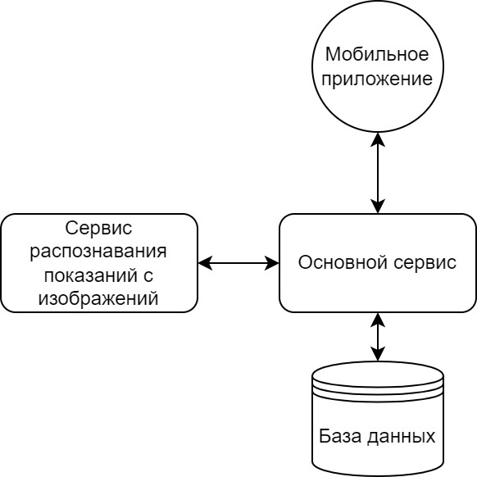

Рисунок 1. Диаграмма взаимодействия сервисов системы.
Исходя из этой диаграммы, можно понять, что непосредственную работу с базой ведет только основной сервис бэкенда. Сервис распознавания показаний несет исключительно вычислительную функцию.

Сценарии использования
На рисунке 2 представлена Use Case диаграмма, показывающая все роли и сценарии использования, которые может делать тот или иной пользователь данной системы.
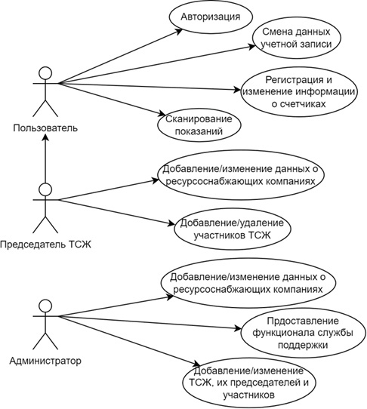
Рисунок 2. Use Case диаграмма
Сценарий регистрации:
Регистрация является одним из первых этапов взаимодействия пользователя с приложением. В данном случае пользователю (жителю многоквартирного дома) необходимо указать такие данные:
- Логин пользователя
- Пароль пользователя
- Имя, фамилия, отчество
- Номер телефона
- Адрес проживания
  - Город
  - Улица
  - Номер дома
  - Номер квартиры
После указания данных и их проверки, аккаунт пользователя автоматически привязывается к соответствующему ТСЖ, и пользователь получает доступ к приложению.
Сценарий авторизации:
Авторизация проводится автоматически при помощи токенов. Если пользователь давно не заходил в приложение, то приложение предложит ему пройти авторизацию с использованием логина и пароля.
Сценарий смены данных учетной записи:
Для того, чтобы поменять данные учетной записи, пользователю необходимо зайти в настройки аккаунта и изменить их.
Сценарий сканирования счетчиков:
Для выполнения этого действия аккаунт пользователя должен обладать соответствующими правами (уровень прав: Пользователь).
Сканирование счетчиков проводится в несколько этапов:
- пользователь загружает изображение со счетчиком в приложение;
- изображение обрабатывается и данные отправляются в приложение;
- пользователь получает данные, полученные после обработки, затем может удостоверится в их корректности;
- данные о счетчике записываются в систему и отправляются в управляющую компанию.
При успешном добавлении нового показания счетчика, обновится история показаний.
Сценарий регистрации счетчиков:
Для выполнения этого действия аккаунт пользователя должен обладать соответствующими правами (уровень прав: Пользователь).
Данная процедура необходима для того, чтобы пользователь получил доступ к функции сканирования счетчиков. Пользователь должен перейти в соответствующее окно со счетчиками. Регистрация счетчиков требует ввода данных о них:
- серийный номер счетчика;
- дата установки;
- тип ресурса;
- дата проверки счетчика.
После успешного ввода данных о счетчике, приложение сообщит пользователю об этом.
Сценарий добавления/изменения данных о ресурсоснабжающих компаниях:
Для выполнения этого действия аккаунт пользователя должен обладать соответствующими правами (уровень прав: Председатель ТСЖ).
Пользователь должен перейти в соответствующее окно в приложении и внести/изменить данные о ресурсоснабжающей компании. Для добавления новой компании необходимо внести такие данные:
- название ресурсоснабжающей компании;
- контактные данные ресурсоснабжающей компании.
Так же пользователь может изменить эти данные.
При добавлении новой ресурсоснабжающей компании, необходимо указать данные о поставляемом ресурсе:
- название ресурса;
- цена за единицу ресурса.
После успешного ввода новых данных, приложение сообщит об этом пользователю.
Сценарий добавления/удаления участников ТСЖ:
Для выполнения этого действия аккаунт пользователя должен обладать соответствующими правами (уровень прав: Председатель ТСЖ).
Данный сценарий предназначен для таких ситуаций, при которых у квартиры меняется владелец и т.п. Для того, чтобы изменить/удалить данные учетной записи, пользователь должен перейти в соответствующее окно и найти искомого пользователя. В данном случае пользователь может присвоить учетной записи права Владельца квартиры, либо лишить их.
После лишения прав пользователь измененной учетной записи больше не сможет выполнять определенные действия в приложении.
Сценарий добавления/удаления ТСЖ и их председателей:
Для выполнения этого действия аккаунт пользователя должен обладать соответствующими правами (уровень прав: Администратор).
Для того, чтобы пользователи могли регистрироваться и их аккаунты автоматически привязывались к указанному ТСЖ, необходимо добавить соответствующие данные в систему:
- город;
- улица;
- номер дома;
- название ТСЖ;
- данные об председателе ТСЖ.
Так же администратор может изменять права всех пользователей в системе.

2.1. Выбор средств реализации
Учитывая все потребности, необходимо определить стек технологий. Выбор стека технологий является важным аспектом для разработки бэкенд-составляющей веб-приложения для сбора и подачи показаний счетчиков, так как, независимо от того, как качественно будут написаны клиентские части приложения, которые будут работать с данным сервисом, если серверная часть будет долго отвечать на запросы, то и клиентские части будут работать так же долго.
Средства реализации backend части приложения
Backend часть приложения состоит из двух основных частей – API и СУБД, с которой API будет взаимодействовать и хранить все необходимые данные.
В качестве основного инструмента реализации API части приложения был выбран надёжный и проверенный временем фреймворк для языка программирования Java – Spring Boot. Данный выбор был обусловлен тем, что данный фреймворк является одним из самых популярных для построения подобного рода систем. Это значит, что при возникновении каких-либо затруднений при построении системы, можно будет легкой найти их решение. Его использование в разы упрощает построение API части любого приложения [4]. В него входят удобные средства для решения таких рутинных задач, как:
- взаимодействие с базой данных;
- создание компонентов для реализации бизнес-логики;
- работа с HTTP запросами (прием, обработка и отправка);
- различные типы тестирования компонентов приложения;
- внедрение зависимостей. Разработчику не нужно задумываться о том, где, как и когда создавать сущности необходимых компонентов.
Кроме того, важным критерием выбора данного фреймворка было то, что у команды разработки данного проекта уже был опыт построения систем с его использованием.
Выбор версии фреймворка был тесно связан с выбором версии языка программирования Java. В качестве версии языка программирования была выбрана 8 версия Java, так как эта версия является стабильной версией и рассчитана на долгосрочную поддержку [8]. В связи с этим, была выбрана 1.5.2 версия для Spring фреймворка.
Кроме API части приложения, нужно определиться еще и со средствами реализации хранения данных. Современные информационные системы не могут функционировать без использования баз данных, поскольку они позволяют систематизировать огромные объемы данных, обеспечивают быстрый доступ к информации, гарантируют целостность и безопасность этих данных [9]. Есть несколько видов баз данных, в том числе реляционные, объектно-реляционные, базы данных в оперативной памяти и NoSQL [10].
Реляционные базы данных — это один из самых популярных видов баз данных [11]. Популярность данного вида баз данных является вполне обусловленной, они проверены временем и являются основным видом баз данных для разработки подобного типа систем. В них данные организованы в виде таблиц, а отношения между таблицами определяются с помощью ключей. Для работы с данными используется язык запросов SQL.
Базы данных необходимы для эффективного управления данными в разных ситуациях. Например, в бизнес-приложениях они используются для хранения данных клиентов, продуктов, заказов и другой бизнес-информации. Веб-сайты и веб-приложения используют их для хранения данных пользователей. В мобильных приложениях они используются для сохранения данных пользователей, покупок, прогресса в играх и так далее.
Таким образом, базы данных играют важную роль во многих современных приложениях и системах, помогая хранить, организовывать и анализировать большие объемы данных для обеспечения эффективности и безопасности. Выбор типа используемой базы данных зависит от особенностей конкретного проекта.
Как уже было описано ранее, реляционный тип базы данных отлично подходит для реализации подобных систем, следовательно, для наших целей была выбрана база данных именно этого типа, а именно PostgreSQL. Конкретно данная СУБД была не случайно. Её выделяет то, что, как и большинство инструментов, которые были выбраны для реализации данного проекта, она является одной из самых популярных и современных систем управления базами данных. Более того, ее отличает широкий функционал и высокая надёжность. Несомненным плюсом данной СУБД является и то, что она распространяется бесплатно и имеет открытый исходный код. Также, PostgreSQL легко масштабируется, данная СУБД может без особых проблем горизонтально масштабироваться [12].

2.2. Реализация
Основная задача данной исследовательской работы при разработке описанного проекта заключалась в разработке backend части данной системы, а точнее в разработке основного сервиса, который будет принимать запросы от пользовательского приложения, взаимодействовать с базой данных, а также отправлять запросы сервису с нейросетью для распознавания показаний и принимать уже распознанные показания от этого сервиса.
Прежде всего, следует подробно описать функционал, который будет удовлетворять всем требованиям, поставленным данной системе. Данная система должна облегчить процесс подачи показаний в соответствующие организации путём предоставления пользователю возможности организации данного процесса при помощи фотографирования лицевой стороны счетчика и подтверждения правильности показаний в мобильном приложении. Ниже приведен список требований к данному проекту:
- регистрация и авторизация пользователей;
- реализация личного кабинета пользователя для предоставления пользователю возможности добавления/редактирования информации своей учетной записи;
- реализация функционала меню администрирования для корректирования ошибочных данных;
- предоставление пользователю возможности регистрации ТСЖ, в котором он будет являться управляющим. На данном этапе пользователь должен указать дома и квартиры, которые состоят в этом ТСЖ и далее, когда пользователи будут регистрироваться в системе и указывать квартиры, в которых они проживают, они должны автоматически быть оформлены, как участники данного ТСЖ;
- обработка функционала пользователей в зависимости от их ролей. На данный момент предполагается использование пяти ролей:
  - Администратор. Имеет возможность корректировки ошибочных данных в системе;
  - Управляющий ТСЖ. Имеет возможность добавления и исключения пользователей в ТСЖ, управляющим которого он является;
  - Владелец квартиры. Имеет возможность регистрации счетчиков и подачи показаний в своей квартире. Также, данная роль позволяет назначать других пользователей арендаторами в своей квартире;
  - Арендатор. Подразумевает возможность подачи показаний в квартире, арендатором которой он является. Пользователь с данной ролью не имеет доступа к остальным действиям, связанными с данной квартирой;
  - Пустая роль. Присваивается по умолчанию при регистрации, предполагается, что позже, при присоединении пользователя к ТСЖ, его роль будет изменена на роли владельца или арендатора квартиры;
- предоставлению пользователю возможности сканирования показаний посредством фотографирования лицевой стороны счетчика;
- предоставление пользователю возможности отслеживания поданных показаний и приблизительная стоимость оплаты услуг за каждый период.
Разработка подобных проектов всегда начинается с построения data-слоя. Он состоит из двух основных частей: доменных объектов и репозиториев.
Доменные объекты – это объекты в рамках ООП для backend приложения. Они, как правило, соответствуют моделям из базы данных и должны содержать соответствующие поля. В некоторых случаях, доменные объекты содержат не все поля, что есть в моделях, это связано с тем, тот уровень абстракции, что задействуется в бизнес-логике приложения, не подразумевает работу с ними, в связи с чем, их наличие в доменных объектах не обязательно.
В рамках данного сервиса были написаны все доменные объекты, включающие в себя все поля моделей из базы данных. Исходя из рисунка 3, видно, как должны выглядеть доменные объекты данного сервиса.
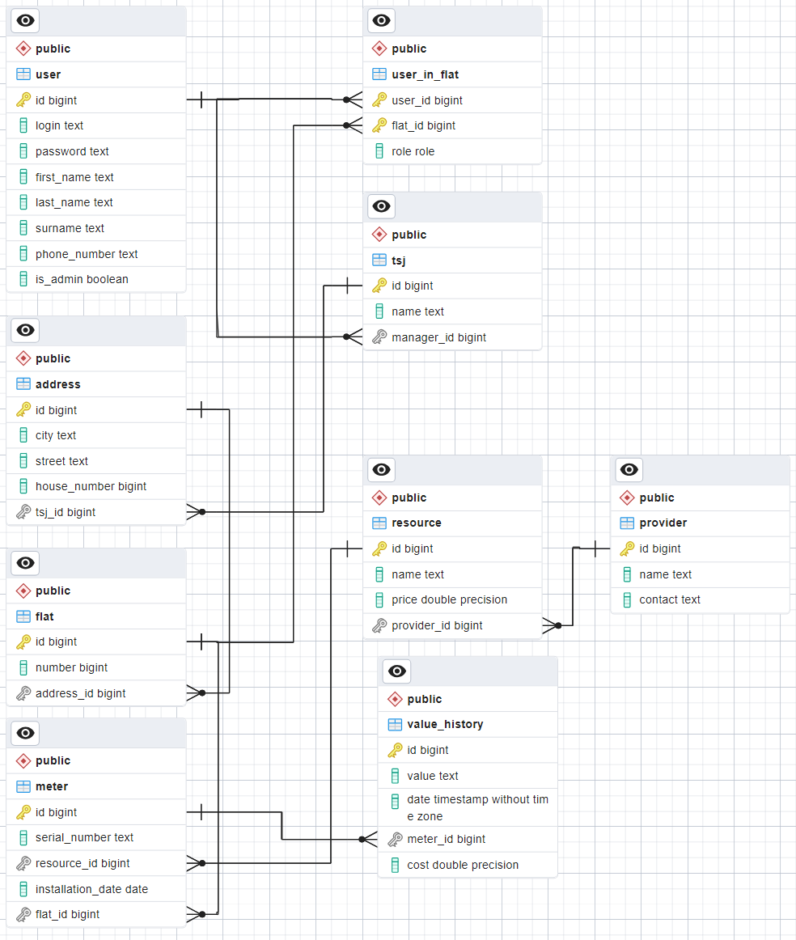
Рисунок 3. ER-диаграмма базы данных.
Репозиторий – это компонент, который обеспечивает взаимодействие с базой данных. Он предоставляет методы и функциональность для выполнения операций чтения, записи, обновления и удаления данных в базе данных.
Обычно, для реализации данного функционала, используют удобные ORM-инструменты. Object-relational mapping – технология, позволяющая связывать концепции объектно-ориентированных языков программирования с концепциями реляционных баз данных. Благодаря этому, разработчики получают возможность работы с базой данных в терминах классов, в которых обычно происходит работа в ООП, а не таблиц. Следовательно, у разработчика нет необходимости переключаться между разными концепциями, разрабатывая сложные системы, которые тесно работают с базами данных.
Существуют различные реализации ORM, среди которых, наиболее популярными являются Hibernate и EclipseLink. В данном случае используется Hibernate, так как он поставляется совместно с библиотекой Spring Data JPA. Данная библиотека еще сильнее упрощает работу с базой данных. Благодаря ней, разработчику достаточно лишь соответствующим образом разметить поля класса, представляющего собой таблицу из базы данных, и создать интерфейс, который наследуется от специального интерфейса JpaRepository, который входит в состав данной библиотеки. В результате всех этих действий, будет создан готовый репозиторий, который уже имеет базовые методы работы с базой данных, такие как, создание, чтение, обновление и удаление записей из базы данных. Помимо этих элементарных действий с данными, этот репозиторий позволяет также осуществлять и более сложные операции с базой данных, среди которых более сложный параметризированный поиск и предоставление данных в страничном виде. Однако, если базового функционала репозитория оказалось недостаточно, то в данном репозитории также присутствует возможность написания своих запросов, причем некоторые запросы можно написать, не описывая конкретную реализацию, фреймворк сам составит SQL запрос, исходя из названия метода. Кроме того, фреймворк также может предоставлять функциональность для выполнения сложных запросов к базе данных, управления транзакциями и работы с отношениями между таблицами. Весь описанный выше функционал как раз и основан на использовании доменных объектов, репозитории взаимодействуют с базой данных, используя доменные объекты, как таблицы базы данных.
В данном сервисе были написаны репозитории для всех доменных объектов. В большинстве случаев, достаточно было того функционала, что предоставляет репозиторий по умолчанию, но в некоторых случаях было необходимо использование нестандартных запросов, которые нужно было описывать вручную. Например, метод List<UserInFlat> getUserInFlatsByUserId(Long userId). Данный метод возвращает все связи пользователя, который имеет указанный идентификатор, со всеми квартирами. Этот метод необходим для реализации функционала разграничения доступа к системе, поскольку функционал ролей в данной системе реализован с помощью наличия поля role в таблице user_in_flat, которая отвечает за реализацию связи многие-ко-многим в отношении пользователей и квартир. Следовательно, для получения всех привилегий пользователя, необходимо отправить запрос в базу данных для получения всех записей в таблице user_in_flat и соответствующих ролей в ней. Нативный SQL запрос для данного метода выглядит следующим образом: “ SELECT * FROM user_in_flat WHERE user_id = :user_id;”.
Слой бизнес-логики данного сервиса содержит сервисы, описывающие основную логику работы для каждого из доменных объектов. Ниже приведено описание основных методов классов данного слоя, которые несут уникальную для данного объекта логику, однако стоит понимать, что почти каждый класс содержит базовые CRUD методы, которые выполняют простой служебный функционал по типу добавления/удаления сущностей, поэтому их описание будет опущено.
FlatService – сервис, отвечающий за логику операций над квартирами:
- void addAdminsToFlat(Long flatId) – данный метод, как уже было упомянуто выше, реализует функционал добавления всех админов в квартиру.
TsjService – сервис, отвечающий за логику операций над ТСЖ:
- Tsj setManager(Long tsjId, Long managerId) – данный метод устанавливает управляющего для ТСЖ. На вход получает идентификаторы ТСЖ и пользователя, которого необходимо назначить управляющим для данного ТСЖ.
UserInFlatService – сервис, отвечающий за связь пользователей и квартир:
- boolean saveLink(Long userId, Long flatId) – данный метод устанавливает связь между пользователем и квартирой;
- boolean deleteLink(Long userId, Long flatId) – данный метод удаляет связь между пользователем и квартирой;
- boolean setRole(Long userId, Long flatId, Role role) – данный метод устанавливает роль пользователя в указанной квартире.
UserService – сервис, отвечающий за операции над пользователями системы:
- User signup(User user) – данный метод отвечает за регистрацию пользователей в системе;
- String addRenter(String login, Long flatId) – метод для добавления арендаторов в квартиру;
- List<User> findAllAdmins() – метод для получения списка всех администраторов.
MeterService – сервис, отвечающий за операции над счетчиками:
- Meter updateInstallationDate(Timestamp newDate) – данный метод обновляет дату установки счетчика.
Далее, за слоем бизнес-логики идет веб-слой, который содержит в себе контроллеры для организации взаимодействия между сервисами по REST. Как правило, методы контроллеров должны быть довольно легковесными и в них не должно содержаться большое количество логики. Эти методы нужны лишь для вывода методов слоя бизнес-логики наружу, не более. Весь необходимый функционал по типу валидации полученных данных, их десериализации и логики, отвечающей за проверку наличия у пользователя прав, для вызова данных методов, лежит на плечах других компонентов сервиса и фреймворка. В классах контроллеров данного слоя лежит лишь информация об URL каждого из эндпоинтов и набор прав, которым должен обладать пользователь для того, чтобы он имел возможность вызова метода по данному эндпоинту. На рисунке 4 приведен пример одного из таких классов:
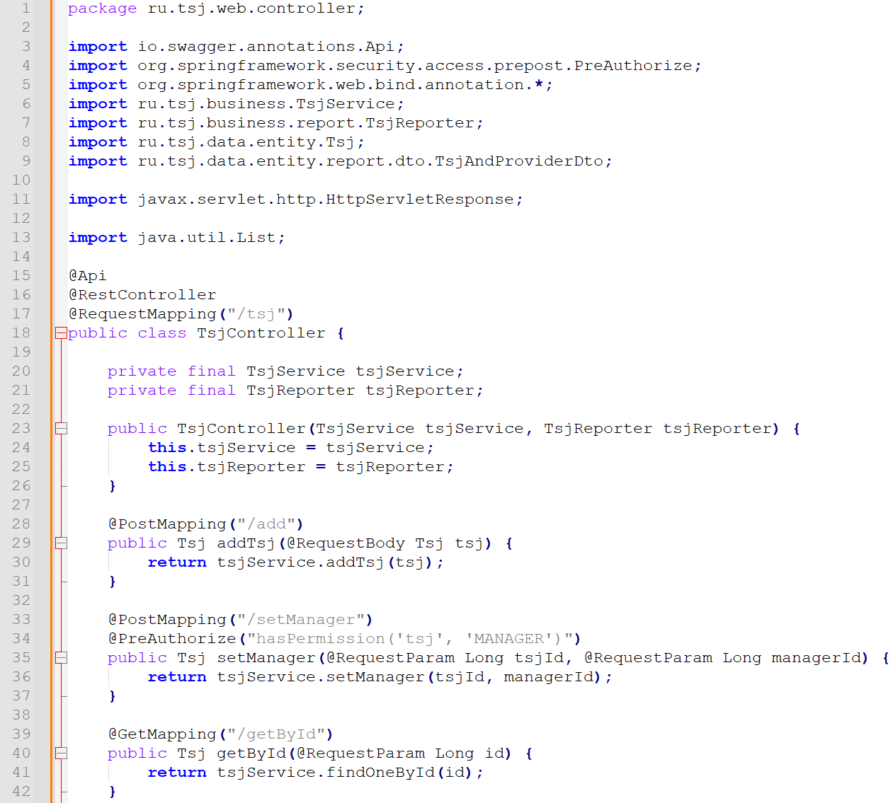
Рисунок 4. Класс контроллера UserController.
Аннотация @RequestMapping("/tsj") указывает на то, что URL каждого эндпоинта этого класса будет начинаться с "/tsj". Аннотация @PostMapping("/setManager") указывает на URL конкретно данного эндпоинта. А аннотация @PreAuthorize("hasPermission('tsj', 'MANAGER')") указывает на то, что вызвать данный метод смогут только авторизованные пользователи, роль которых в данном ТСЖ выше или равна роли управляющего (т.е. управляющий или администратор).
Для реализации функционала администрирования сервиса (то есть для реализации возможности корректирования существующих или добавления новых данных в систему), были предоставлены соответствующие эндпоинты контроллеру каждой сущности, которые работают по принципу геттеров и сеттеров, то есть получения данных и их занесения. Также, предоставлены эндпоинты и для удаления данных.
Разграничение доступа в данной системе осуществляется посредством токенов, которые пользователь должен отправлять вместе с каждым запросом, чтобы система могла распознать его и понять, имеет ли данный пользователь доступ к тем ресурсам, к которым он обращается. Данный механизм реализован во многом благодаря средствам Spring Security, входящего в состав фреймворка Spring Boot. Он позволяет сконфигурировать политику защиты системы, например, защитить одни эндпоинты и оставить публичными другие (например, для регистрации пользователей). Также, данная библиотека предоставляет защиту от основных видов атак, всё это тоже можно настроить в конфигурационных файлах библиотеки.
Если говорить о конкретно механизме разграничения доступа, то, в общих чертах, принцип его работы можно описать следующим образом. При получении запроса на эндпоинт, описанного упомянутой выше аннотацией @PreAuthorize, происходит получение токена из заголовка запроса. Далее, этот токен расшифровывается при помощи секретного ключа, чтобы получить зашифрованный в нём идентификатор пользователя. Далее, идет поиск в базе данных по полученному идентификатору, и в случае, если пользователь был найден и его прав достаточно для выполнения запроса, система успешно обрабатывает данный запрос и возвращает ответ пользователю. Если же, произошла ситуация, что не удалось получить идентификатор из токена, пользователь по идентификатору не был найден или же получилось так, что у пользователя оказалось недостаточно прав, то система отклоняет выполнение запроса, отправляя пользователю соответствующий ответ с соответствующим кодом ошибки.
После того, как каждый из слоев данного сервиса готов, их необходимо протестировать [13]. В данном случае это было реализовано при помощи фреймворка JUnit4 [14]. Данный фреймворк позволяет реализовывать модульное тестирование каждого участка системы. Как правило, на каждый класс, который несет в себе какую-либо логику, приходится тестирующий класс, содержащий методы, тестирующие каждый метод основного класса с различными условиями. Такое тестирование позволяет избегать и исправлять критические ошибки системы на ранних этапах разработки. Это особенно важно в системах, которые подразумевают фиксацию показаний, генерацию отчетов или работу с финансами, так как любые незамеченные и неисправленные ошибки разработчиков в таких системах влекут за собой серьезные последствия, такие как нарушение сроков, нарушение договоренностей или финансовые последствия. В связи с этим, тестированию данного веб-приложения было уделено особое внимание.
Завершающим этапом разработки бэкенд-составляющей веб-приложения, является документирование его API. Это позволяет в разы упростить взаимодействие с данным сервисом. Например, подобная документация – незаменимая вещь, для фронтенд разработчиков, которые будут реализовывать клиентскую часть, взаимодействующую с данным сервисом. Кроме того, такое документирование сильно сокращает количество ошибок при написании запросов к API. В данном случае для документирования системы использовалась библиотека Swagger, которая решает задачу автоматического создания и генерации документации по исходному коду. Пример того, как выглядит полученная документация, приведен на рисунке 5.

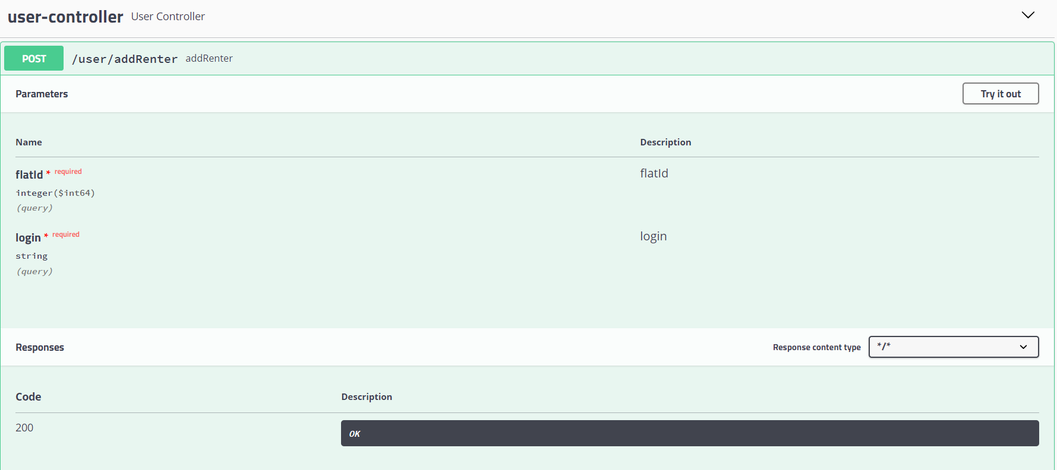
Рисунок 5. Документация, сгенерированная для
UserController при помощи Swagger.
По этой документации сразу видны все важные моменты для корректной отправки запроса на эндпоинты каждого контроллера веб-приложения: тип запроса, URL, заголовки, тело и параметры запроса.

3. Заключение
В результате работы над данным проектом была проделана работа по изучению выбранных инструментов. В следствии чего, была получена система, предоставляющая возможности регистрации и авторизации пользователей в системе. Полученная система позволяет пользователям редактировать настройки своего аккаунта. Реализован функционал разграничения доступа пользователей к различным функциям системы, благодаря возможности присваивать пользователям различные роли. В системе предоставлена возможность фиксации показаний зарегистрированных в системе счетчиков посредством сканирования изображения и посредством ручного ввода. Реализована возможность добавления арендаторов в систему для владельцев квартир. Пользователям системы предоставлена возможность просмотра истории подачи показаний и расчет примерной стоимости полученных услуг. Тестирование системы было пройдено успешно. Цель достигнута, все поставленные задачи выполнены.

4. Список литературы
- За десять лет жилой фонд России увеличился на 20% / [Электронный ресурс] //РБК: [сайт]. URL: https://www.rbc.ru/industries/news/654276e59a79474d8ec43c17 (дата обращения: 06.01.2024).
- Васильева, Т. М. История развития мобильных приложений / Т. М. Васильева // Молодежь в науке: Новые аргументы. – Липецк: Научное партнерство "Аргумент", 2017. – С. 46-49.
- Мытников А.Н., Мытникова Е.А., Кузнецова Л.Н., Солин С.Ю. Технологии разработки мобильных приложений // Теория и практика современной науки. 2016. №4 (10).
- Гаврилов, С. В., Трошина, М. В. UX/UI-Дизайн интерфейса при разработке мобильных приложений / С. В. Гаврилов, М. В. Трошина // Наука. Технология. Производство – 2023. – Уфа: Уфимский государственный нефтяной технический университет, 2023. – С. 136-137.
- Воронин, В. В. Проектирование и разработка RESTful API веб-сервера / В. В. Воронин, П. А. Громов // Информационные технологии XXI века : cборник научных трудов / Ответственный за выпуск Е.А. Шеленок. – Хабаровск: Тихоокеанский государственный университет, 2015. – С. 474-480.
- Коптяев, К. Р. Анализ интерфейса взаимодействия REST / К. Р. Коптяев, Т. Б. Ходжатов, И. В. Назаров // Научные горизонты. – 2019. – № 3(19). – С. 148-152.
- Маслович, С. Ф. Разработка микросервиса отображения расписания занятий в университете / С. Ф. Маслович, Р. О. Сеглин // Вестник Вологодского государственного университета. Серия: Технические науки. – 2021. – № 3(13). – С. 27-29.
- Маношин, Д. А. Использование возможностей Java в современной веб-разработке / Д. А. Маношин // Colloquium-Journal. – 2019. – № 10-2(34). – С. 122-124.
- А. Ильясов, Г. Чарыева База данных и требования к базе данных // Ceteris Paribus. 2022. №12.
- Сравнительные характеристики SQL и NOSQL СУБД, влияющие на разработку приложений баз данных / Е. М. Куприянчик, Т. В. Зудилова, И. В. Ананченко [и др.] // Современные наукоемкие технологии. – 2022. – № 7. – С. 74-78.
- Оптимизация SQL-запросов СУБД / М. Ю. Перухин, Д. С. Сафиуллин, Г. Н. Ямалеева, Р. Н. Гайнуллин // Наука и образование: проблемы, идеи, инновации. – 2018. – № 7(10). – С. 27-30.
- Левшин, Д. В. Алгоритмы интеграции субд PostgreSQL с семантическим веб / Д. В. Левшин, А. С. Марков // Программирование. – 2009. – Т. 35, № 3. – С. 22-34.
- RESTful API Testing Methodologies: Rationale, Challenges, and Solution Directions / A. Ehsan, M. A. M. E. Abuhaliqa, C. Catal, D. Mishra // Applied Sciences (Switzerland). – 2022. – Vol. 12, No. 9. – P. 4369.
- Тулупцева, А. С. Использование фреймворка JUnit 4 для тестирования приложений на Java / А. С. Тулупцева, Е. С. Кофанова, Е. В. Мельник // Интеллектуальные информационные системы: тенденции, проблемы, перспективы: Материалы докладов IV региональной заочной научно-практической конференции "ИИС-2016", Курск, 20 января 2017 года. – Курск: Закрытое акционерное общество "Университетская книга", 2017. – С. 185-188. – EDN YJESOF.

